# 使用前准备--**获取SDK及设备授权码**

## **1.申请试用码**

**登录虹软开发者中心，申请ARM Linux-RV1109授权，可先申请 [试用码] 试用**

<https://ai.arcsoft.com.cn/ucenter/resource/build/index.html#/addsdk/1008?from=index>

## **2.如何取试用码**

申请试用码后，会得到**：APP_ID、SDK_KEY、试用码 及SDK包（包括Demo）**

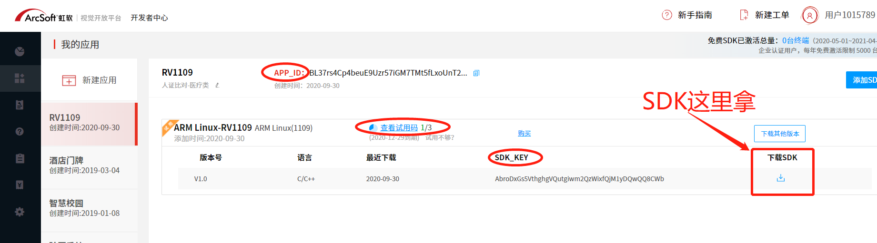

## **3.试用码不够用？**

**可网站自行申请**

您账号下，申请1109的应用下，点击黄色框字体“试用不够？”

PS：提交后，待我们后台审批~

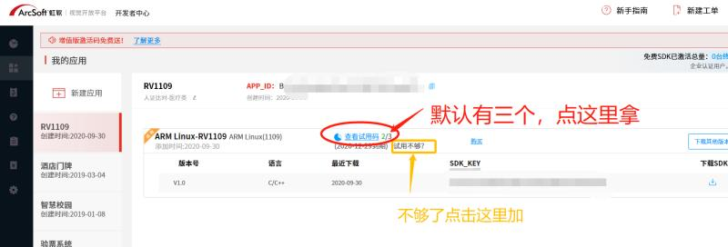

## **4.离线激活**

若使用应用套件：在客户端，【设置】-【设备激活】页面，根据引导，即可完成激活。

# **AI Camera安装说明（Server端）**

--ARM Linux（RV1109）

## **1. 人脸门禁应用介绍**

   支撑RV1109平台像头模组，将人脸识别算法及部分业务应用，集成到镜头模块中，使AI算法应用更标准化，更小巧化。可广泛应用于门禁闸机、人员核验等场景

## **2. 安装部署启动**

### **第一步 准备---配置安装、存储等路径**

**解压zip包完成后**

* **安装路径配置：(必要检查)**

打开install.cmd和start_app.sh,找到 install_path,可自定义路径，初始默认在install_path="/root"

* **用户数据存储路径配置：（必要检查）**

打开start_app.sh，找到 data_path，可自定义路径，初始默认在data_path="/userdata"

* **包存放路径配置：（非必要，可不变）**

打开install.cmd，找到dest _path自定义，默认在userdata，临时存放，建议不用修改

* **参数配置：（必要检查）**

打开initial_param.ini，根据自己需求进行修改，具体参数请参照附录1；

irRotation、rgbRotation为两个摄像头角度，**需要严格和模组一致，自行设定。**

**PS：建议厂家做自启动，强烈建议使用我们start_app,里面数据存储路径data_path注意检查是否修改。**

### **第二步：首次使用请将程序在目标设备上安装：**

**adb 方式，直接运行install.cmd**

在install.cmd中填写上传到设备的包名，直接运行install.cmd即可

注意：

a、为了正常使用adb,当前目录下需要包含platform-tools

b、解压完后，默认会删除上传的包

### **第三步：执行start_app.sh脚本 厂家自启动可直接使用该脚本**

执行 ./start_app.sh，直接用来启动程序。

## **3. 配置程序自启动**

* **创建自启动脚本**

脚本内容示例：

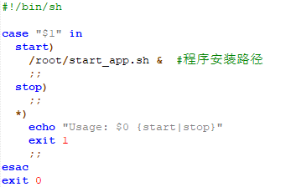

* **脚本存放位置**

脚本存放路径：/etc/ init.d/

**PS：脚本的启动顺序尽量靠后，比如：S99_arcuvc**

# **AI Camera使用说明--PC客户端**

**1、安装程序并进行初始化参数配置**

安装好exe后，配置以下内容，主要是横竖屏显示和模组对应上：

程序初始化配置文件路径：%系统盘%/ProgramData/ArcAICamera/arcaicamera.config

文件内容为Json形式，各字段含义说明如下：

baseip：服务端IP

port：服务端端口

socketport：服务端socket服务端口

timeout：接口请求超时时间(单位:秒)

rgbCameraIndex：摄像头索引

videoCapabilitieIndex：摄像头分辨率索引

imageLongSide：算法检测图片长边长度（用于框的映射）

imageShortSide：算法检测图片短边长度（用于框的映射）

**mode：预览模式；0:横屏；1:竖屏建议和模组方向一致**

**2、配置IP，使得模组和电脑正常通信**

USB插入电脑，网络下能够检测到模组的虚拟网卡。

设置该网卡IP和模组同一个网段。

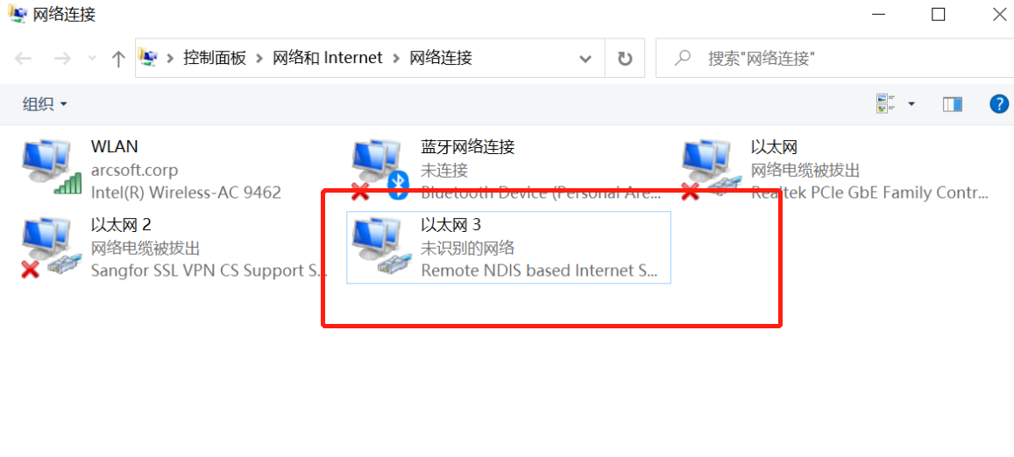 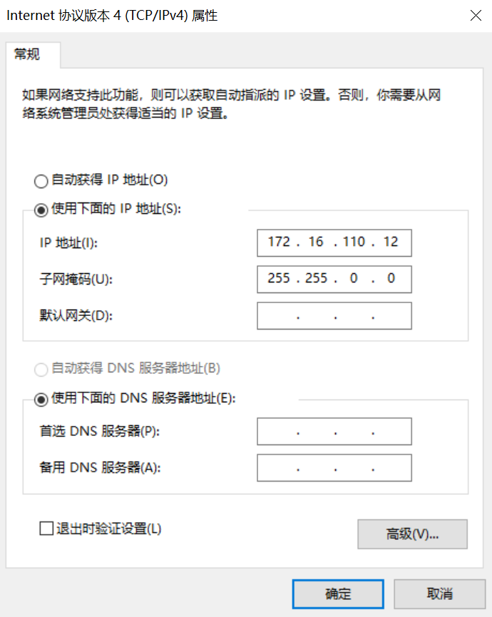

请禁用电脑其他的摄像头，如下界面 –>右键-> 禁用

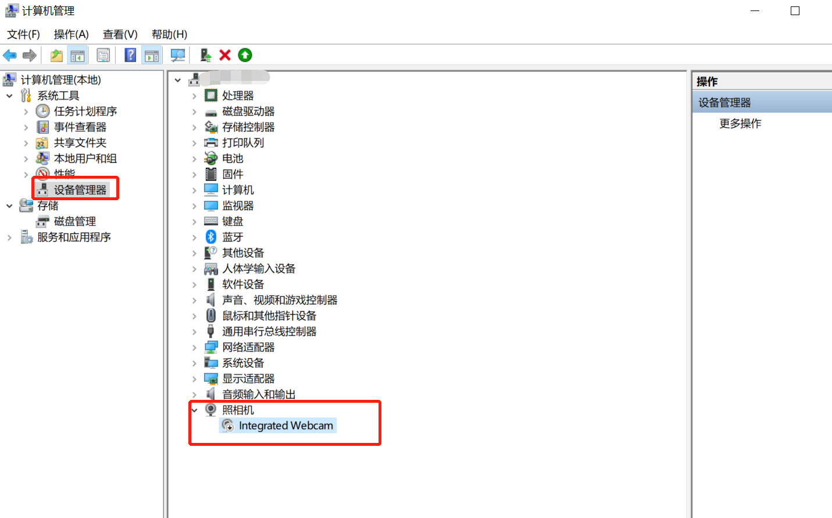

请在PC客户端，以下界面，填写模组IP，以便程序明确模组IP。

**假如摄像头还是有冲突的情况下，可以在这里指定摄像头索引，设置之后需要重启程序才会生效。**

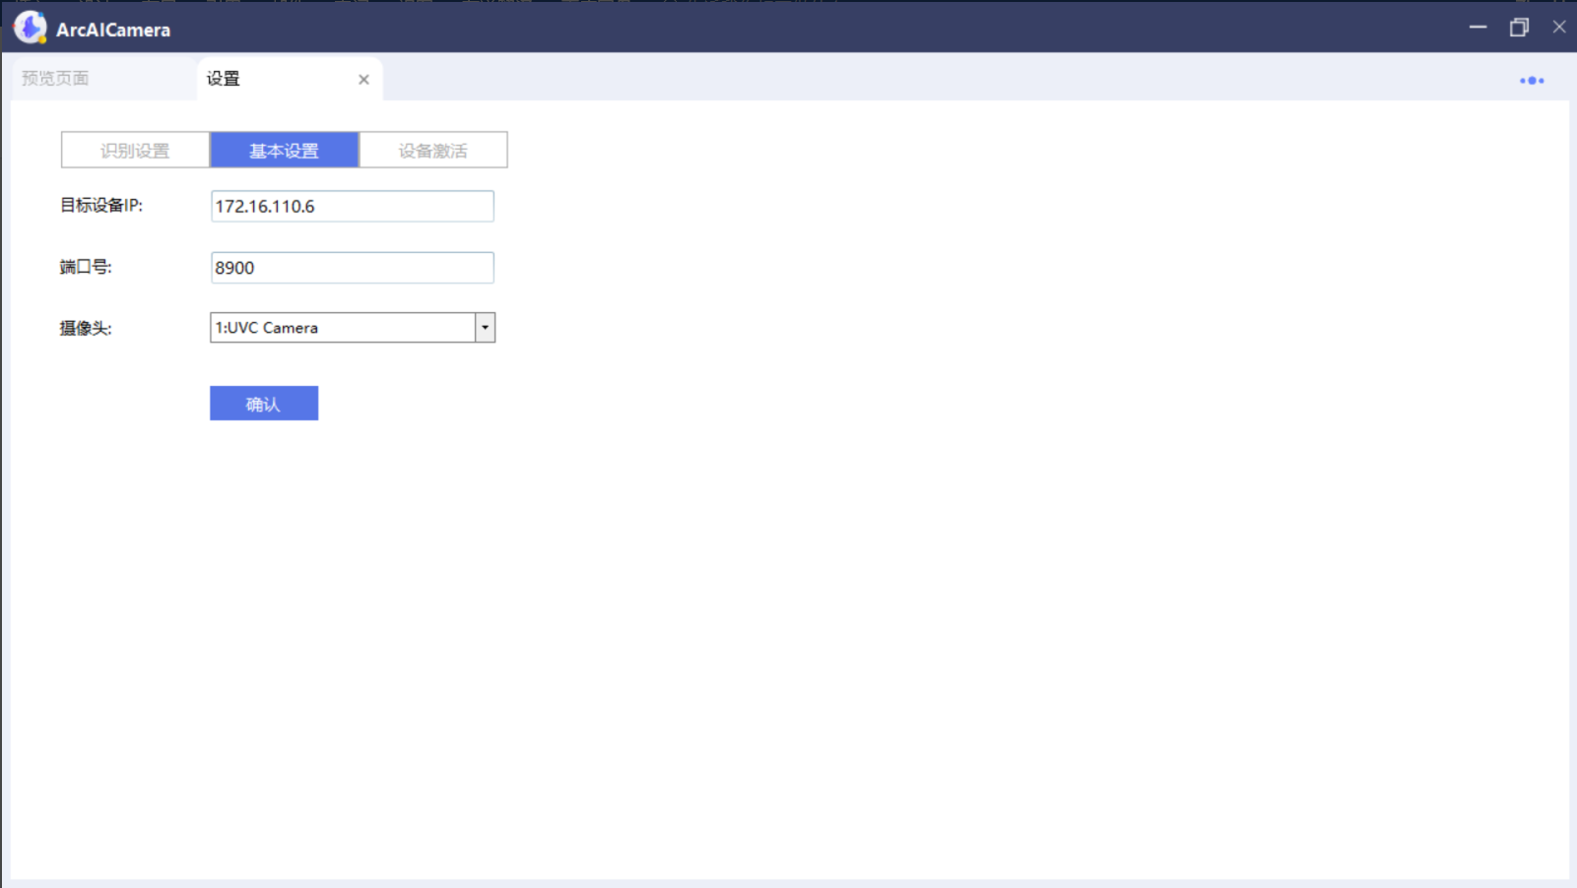

如此就可以完成两端链接。可在识别界面验证，画面是否正常。

**3、设备激活**

电脑软件端：设置->设备激活

第一步：软件端，点击“采集设备信息文件”，保存文件到电脑。

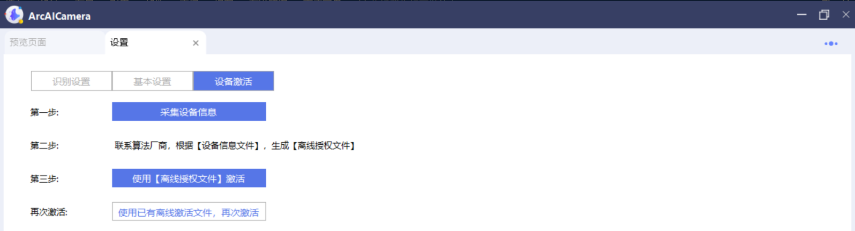

第二步：登录“虹软开发者中心”网页，找到1109 Linux的激活码或者试用码，选择码，点击后面的“离线激活”，上传第一步的文件，即可生成激活授权文件。

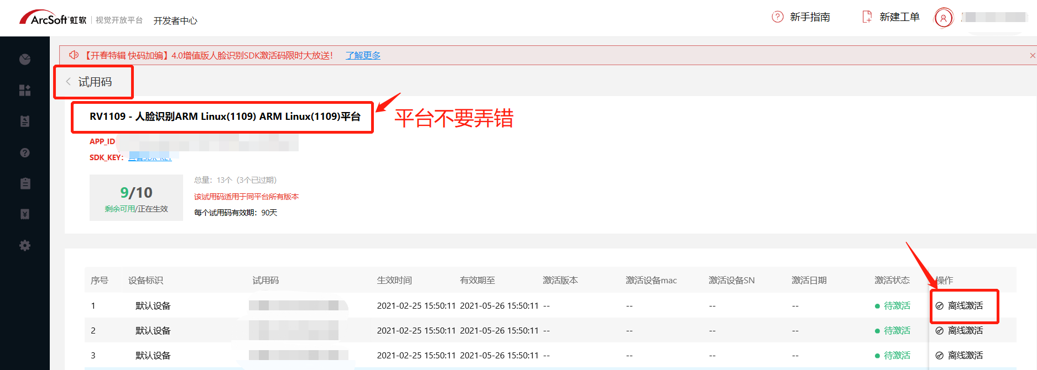

第三步：软件端，点击第三步的“使用离线授权文件激活”按钮，上传第二步的授权文件即可。



激活成功页面：

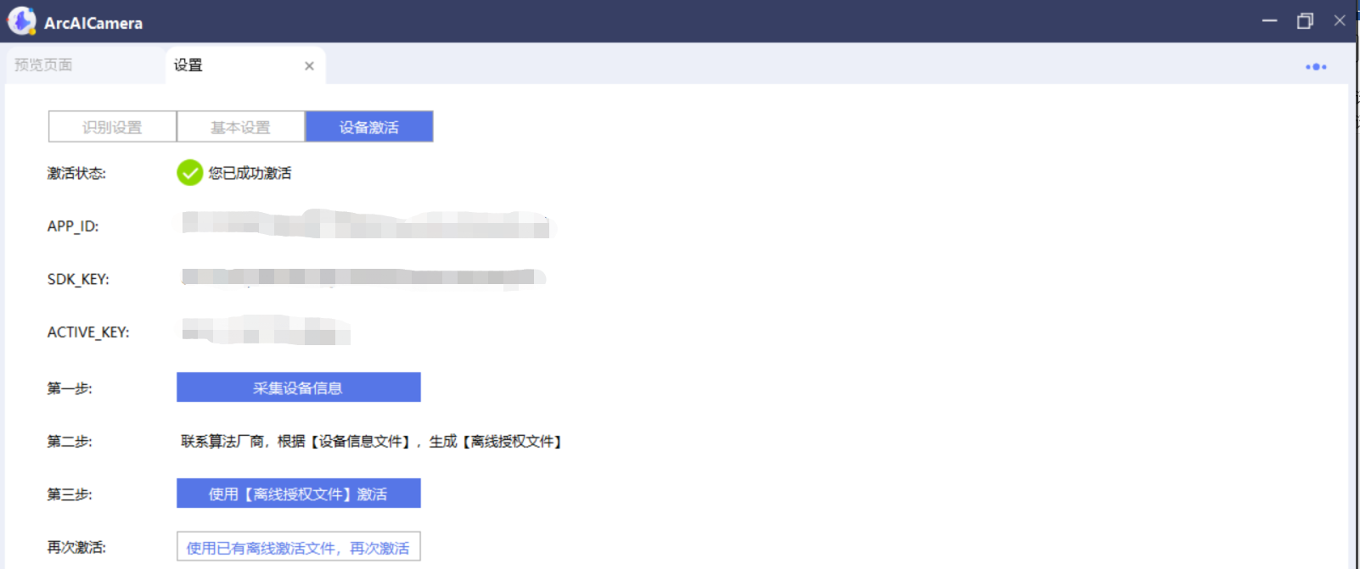

**4、预览页面**

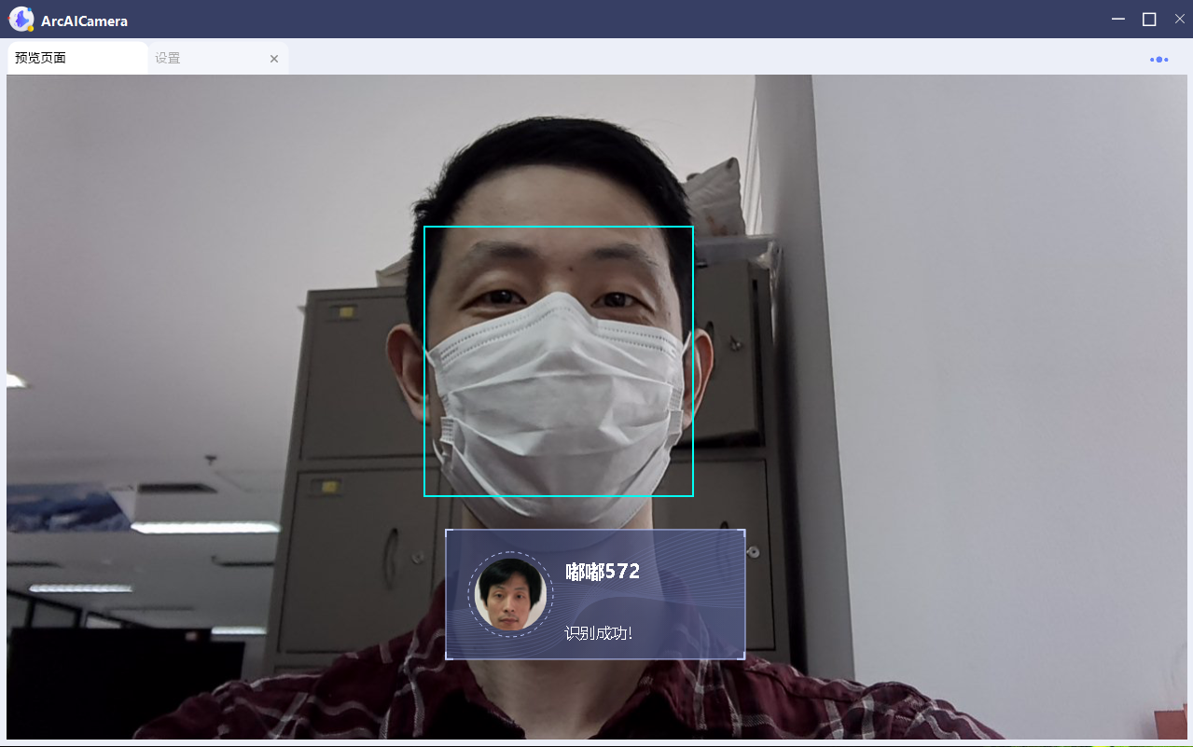

**5、人脸注册**

可单人注册、批量注册（批量注册请严格按照描述操作）

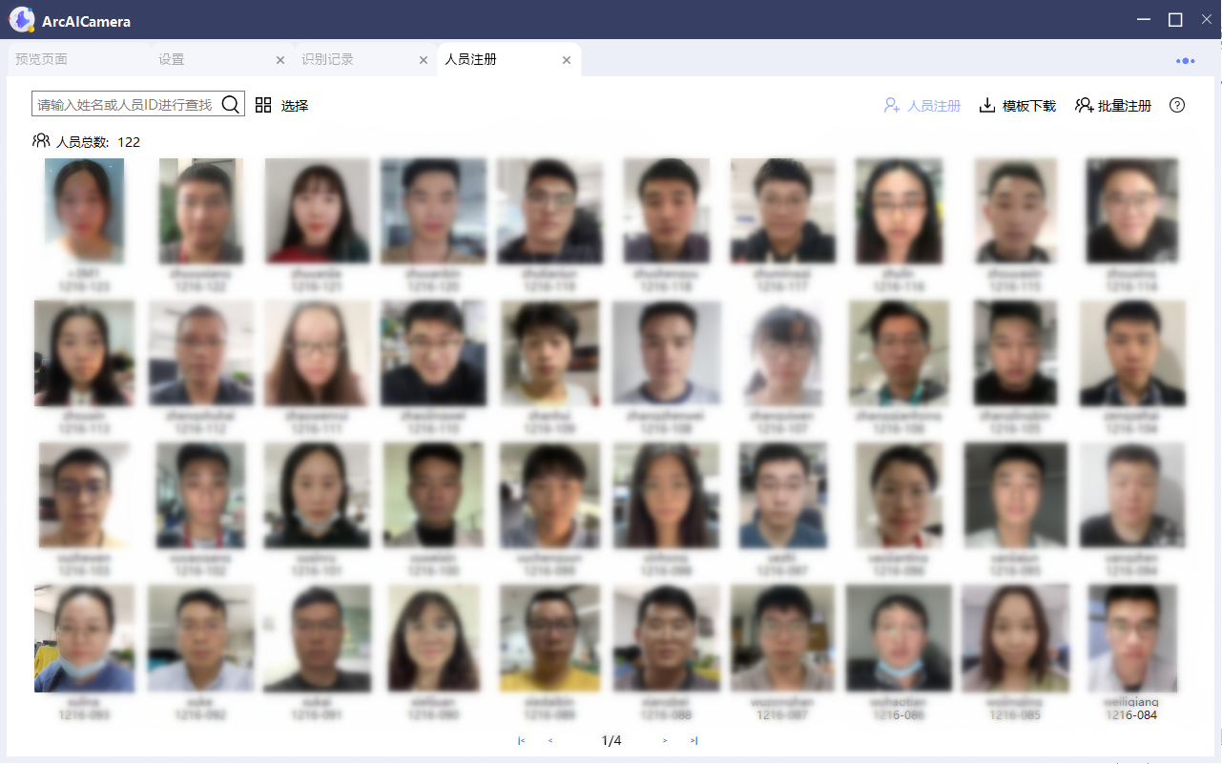

**6、识别设置**

主要是关于算法的相关设置

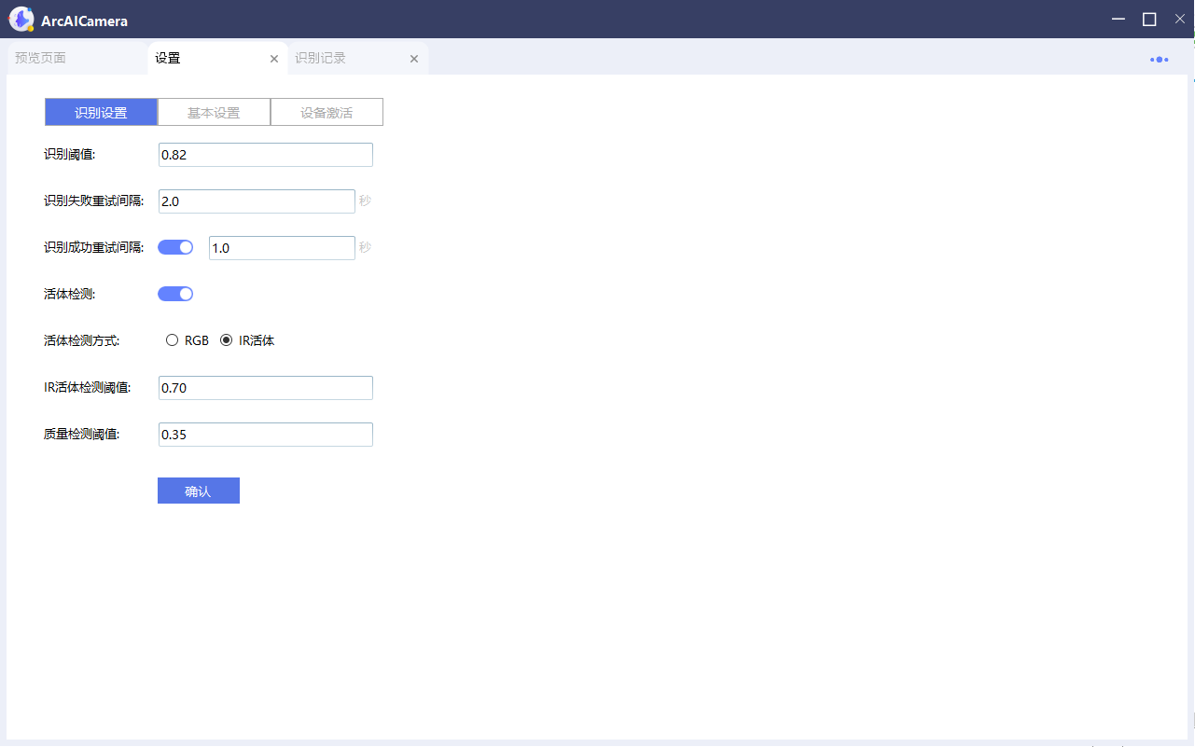

**7、识别记录**

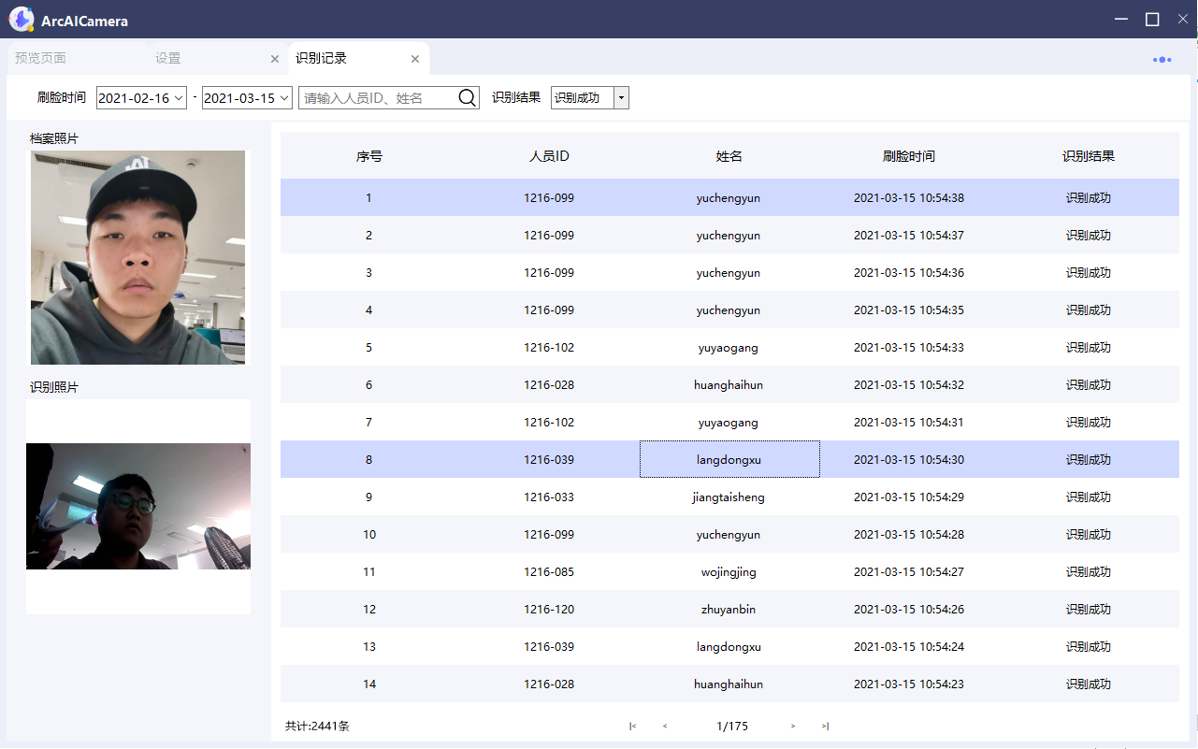

# **AI camera使用说明--Android客户端**

## 一、安装与环境

1. 设备：

Android设备：支持USB网络连接，能发现usb0网口；

Camera设备：AI Camera，已经安装server版本，并配置自启动

1. AI Camera连接Android：

使用USB接口将AI Camera设备直连上Android设备；

3．APP使用

安装apk，进入APP；

## 二、应用使用

**1、屏保页面**

初次启动程序会存在多种情况：

* **设备USB网卡正常配置，弹出如下提示，点击确认进入设备激活流程；**

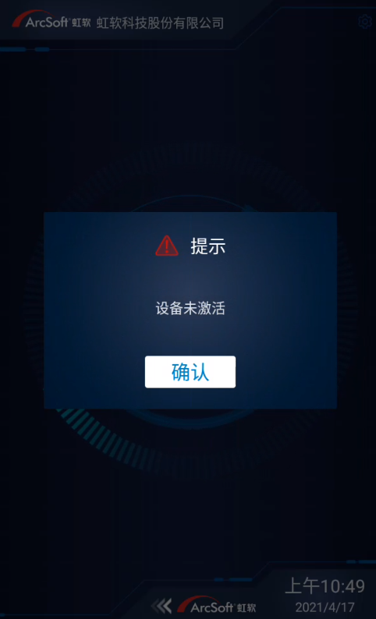

* **设备USB网卡未找到或配置失败，弹出如下提示：**

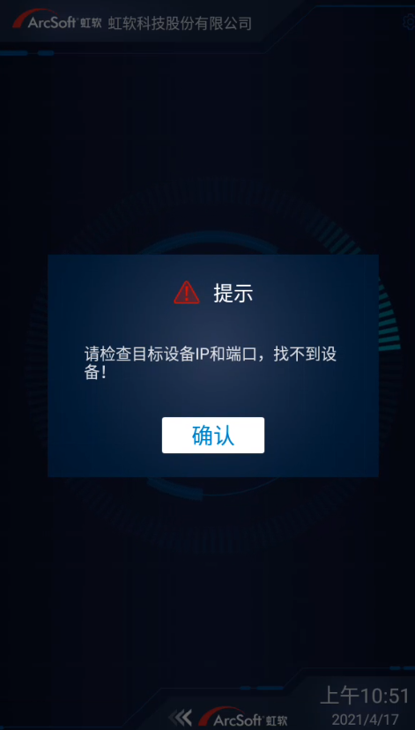

有可能USB0网卡未成功加载，建议重启程序，让设备重新检测与设置USB0网卡。

* **设备USB口异常或是断开连接，无法开启AI Camera，弹出如下提示：**

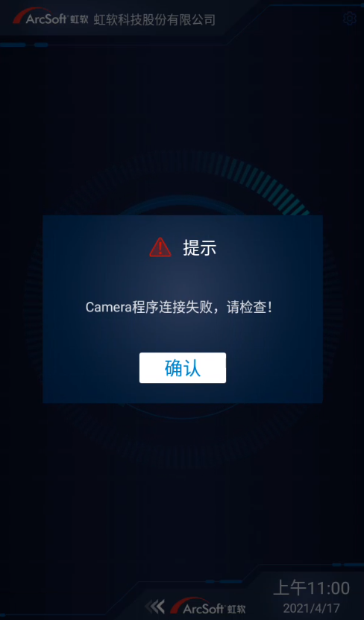

需要检查USB连接，重新插拔AI Camera，建议重启应用或是重启设备。

**2、进入设置**

    双击屏幕右上角按钮，会弹出密码输入界面，默认密码为123456，点击“确定”按钮后跳转进入管理页面。

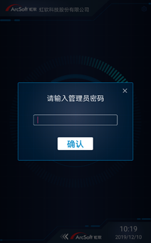

**3、设备激活**

基本设置->设备激活->离线激活，按照引导三步激活设备。

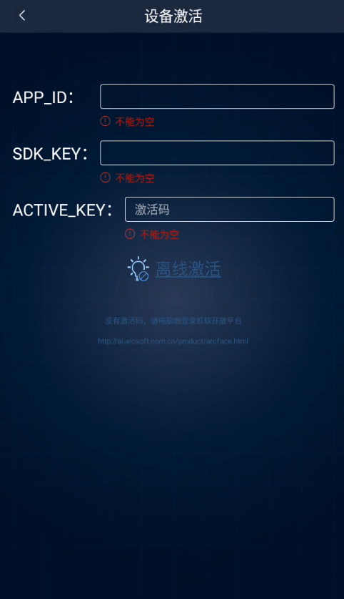 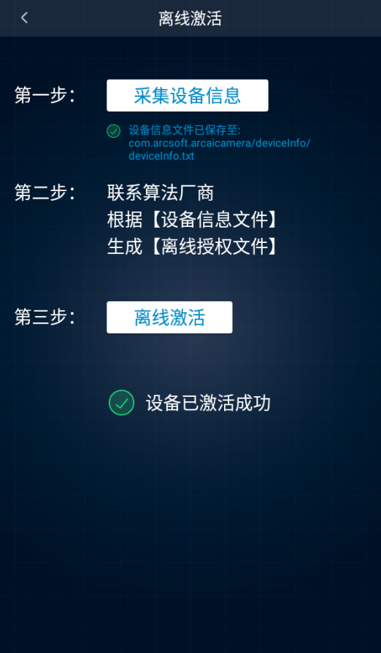

**4、基本设置**

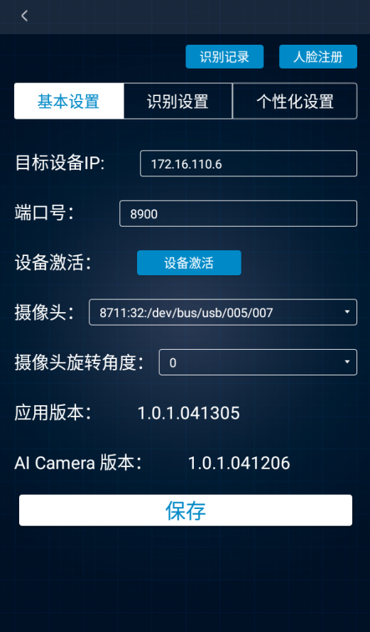

1、摄像头角度：摄像头显示角度，调整摄像头预览至正常显示；

2、目标设备IP&端口：输入摄像头模组的IP地址和端口，便于应用连接

3、摄像头：假如有多个摄像头，这里可以指定

设置完毕，点击“保存”按钮，保存配置；

**5、人脸注册**

在人脸注册页面，可以进行人脸注册、人员搜索、人员删除、人员导入导出操作。

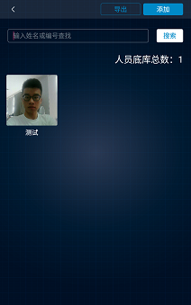

点击“人脸注册”，点右上角“+”，进入注册方式选择界面。

**注册方式：**

    1. 相册：在设备相册里选择一张人脸注册。

    2.拍照：实时拍照，拍照请保证图片质量，一个人脸出现在镜头里，角度正脸，大小适宜，避免光线过暗或者过亮。

    3. 批量注册：

        把照片名字改为：注册人名，例如：张三.jpg，把所有照片放在如下路径：

        sdcard根目录下的com.arcsoft.arcaicamera/batchRegisterPictureOri文件夹下

        点击“本地批量注册”即可

        注意：为了考虑设备磁盘空间的问题，注册成功后原图将被删除。请自行妥善保管原图，以供后续使用。

**6、 识别记录**

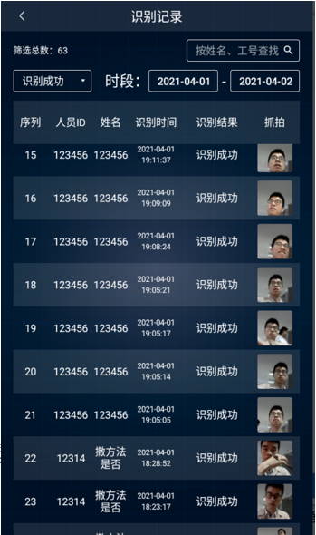

默认当天识别记录，点击封面可查看注册照和识别照

**7、 人脸识别**

识别成功：比对成功且活体检测成功，为识别通过

识别失败：活体失败或者比对不通过，显示“验证不通过”

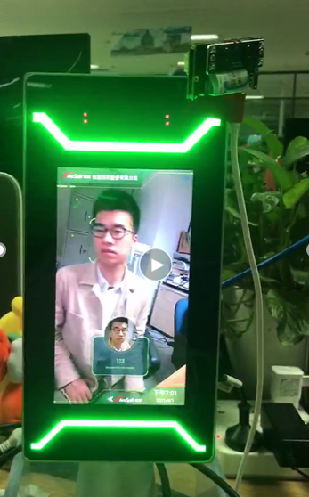

**附录1：配置参数说明**

|  |  |  |
| --- | --- | --- |
| 字段 | 类型 | 说明 |
| recogThreshold | Double | 比对阈值，范围[0-1] |
| qualityThreshold | Double | 人脸质量阈值，范围[0-1] |
| irLivenessThreshold | Double | IR活体阈值，范围[0-1] |
| failRetryInterval | Double | 失败重试间隔，范围[1-10] |
| successRetryStatus | Int | 成功重试  0：关闭  1：打开 |
| successRetryInterval | Double | 成功重试间隔，范围[1-10] |
| livenessMode | Int | 活体检测模式  0：关闭  1：RGB  2：IR |
| irPreviewStatus | Int | 预留 |
| irRotation | Int | IR摄像头预览角度  包括：0,90,180,270 |
| rgbRotation | Int | RGB摄像头预览角度  包括：0,90,180,270 |